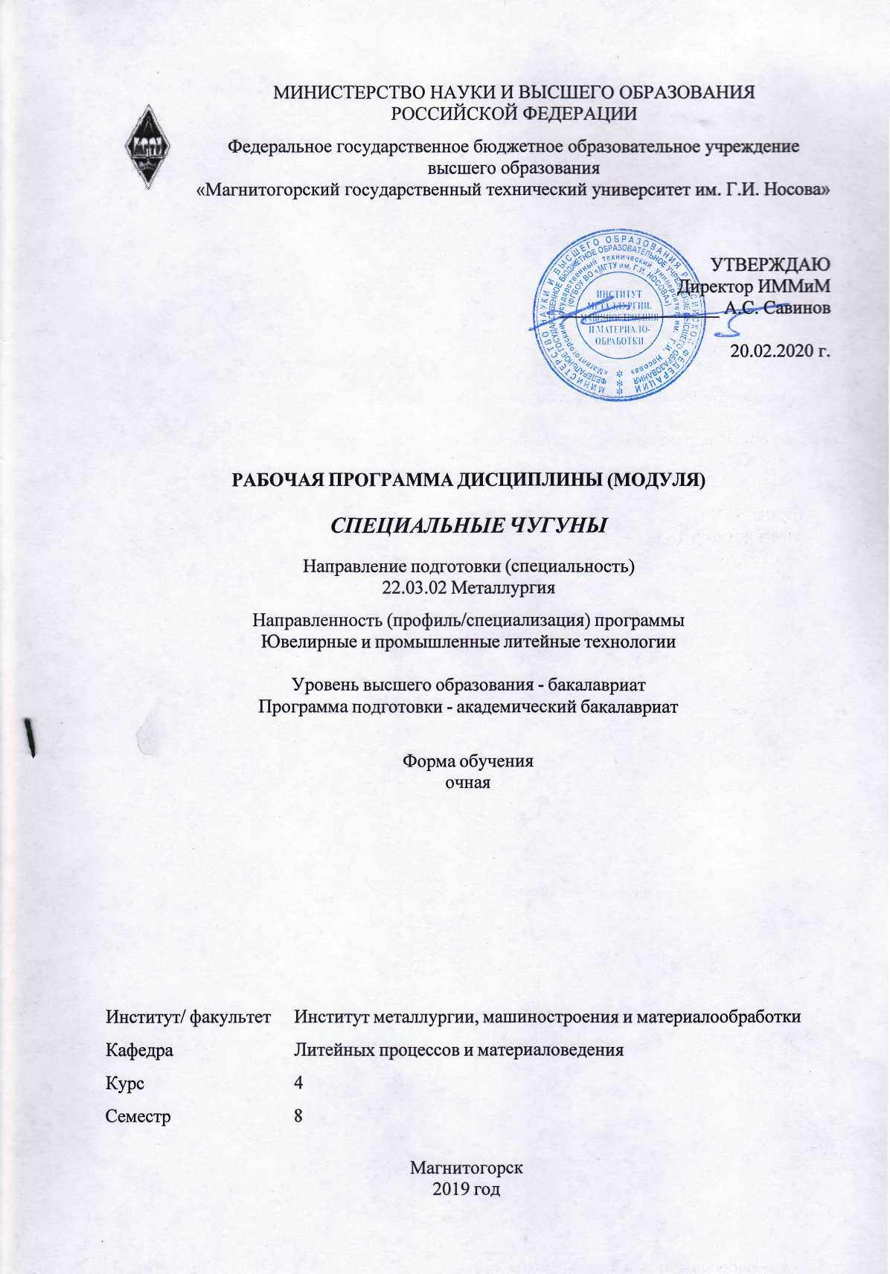


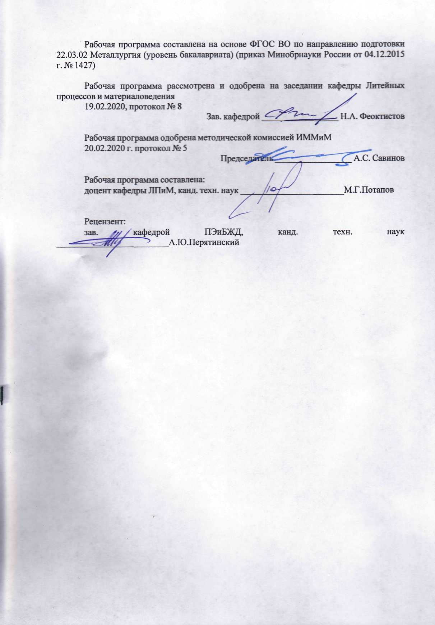
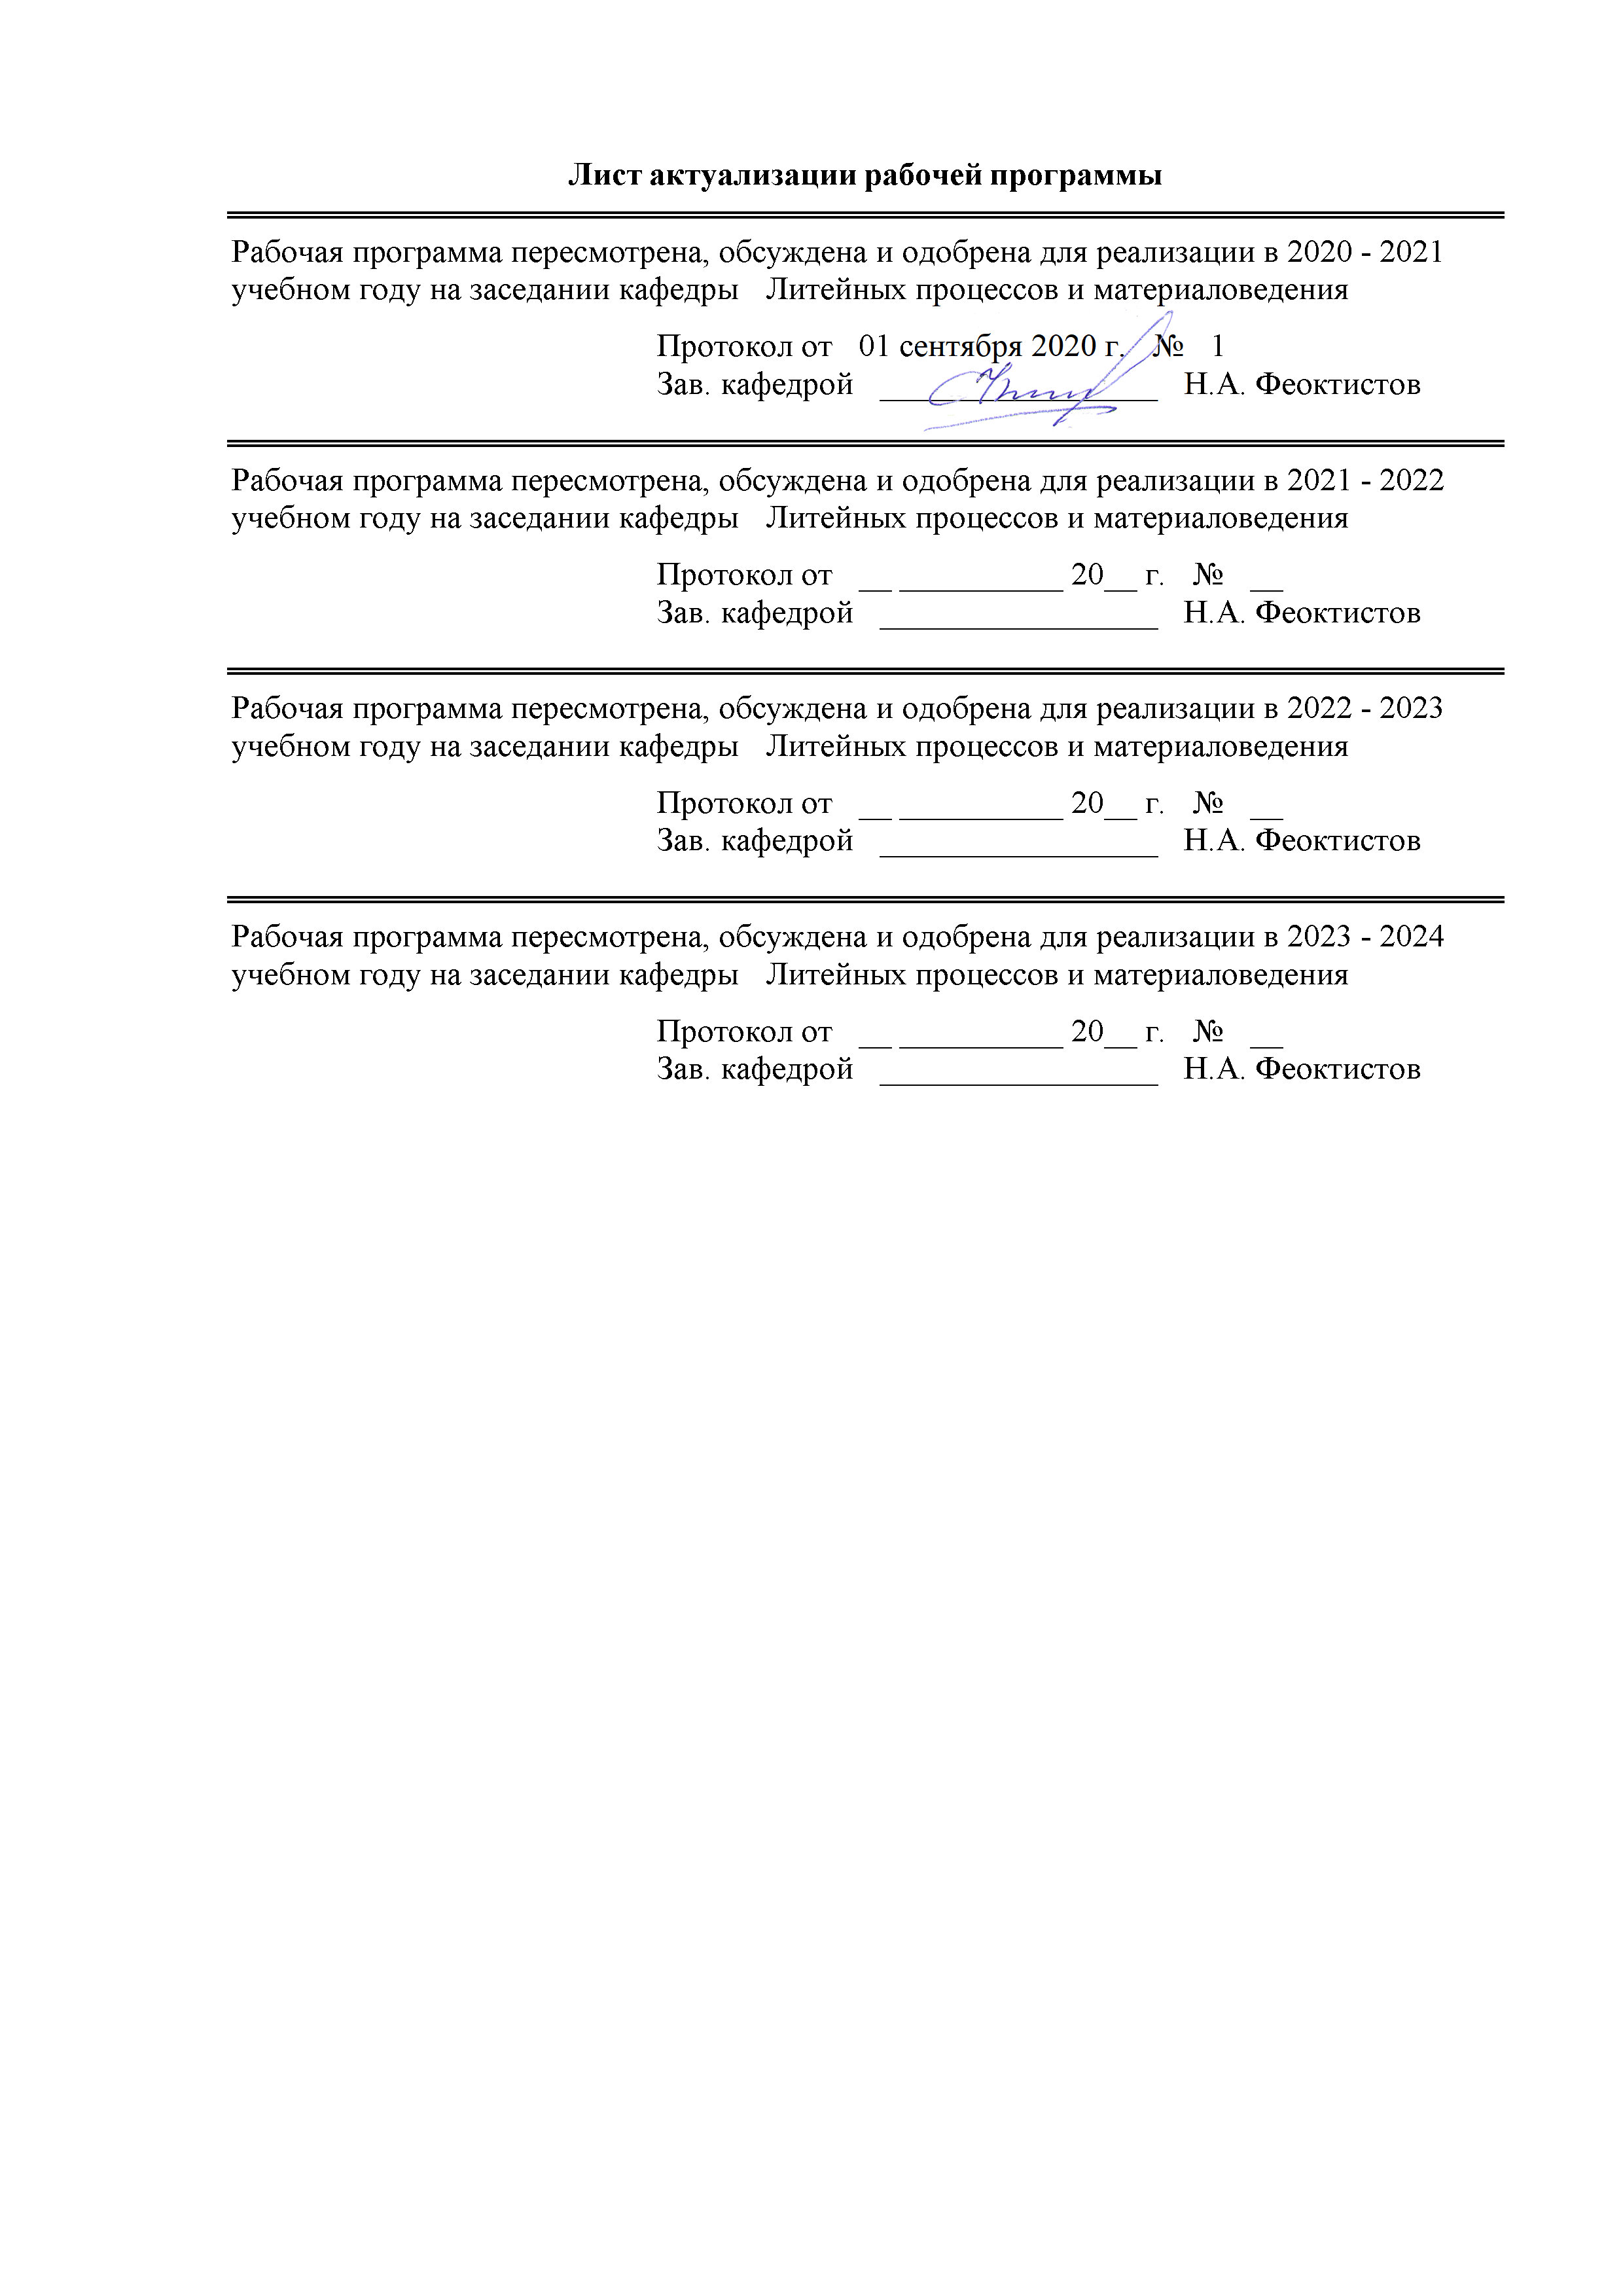
Протокол от __ __________ 20__ г. № __
Зав. кафедрой _________________ Н.А. Феоктистов
Протокол от __ __________ 20__ г. № __
Зав. кафедрой _________________ Н.А. Феоктистов
Протокол от __ __________ 20__ г. № __
Зав. кафедрой _________________ Н.А. Феоктистов
Протокол от __ __________ 20__ г. № __
Зав. кафедрой _________________ Н.А. Феоктистов

1 Цели освоения дисциплины (модуля)
Целями освоения дисциплины (модуля) «Специальные чугуны» являются: сформировать у студентов знания о теоретических и технологических основах производства отливок из специальных чугунов.
Обучение правильному выбору состава чугуна для отливок со специальными свойствами.
Формирование знаний особенностей процессов легирования и термической обработки отливок из чугунов со специальными свойствами.

2 Место дисциплины (модуля) в структуре образовательной программы
Дисциплина Специальные чугуны входит в вариативную часть учебного плана образовательной программы.
Для изучения дисциплины необходимы знания (умения, владения), сформированные в результате изучения дисциплин/ практик:
Методы исследований материалов и процессов
Технология литейного производства
Структурообразование в отливках
Теория литейных процессов
Материаловедение
Основы синтеза сплавов
Проектирование литейной оснастки
Основы металлургического производства
Знания (умения, владения), полученные при изучении данной дисциплины будут необходимы для изучения дисциплин/практик:
Проектирование новых и реконструкция действующих литейных цехов
Производство отливок из стали и чугуна
Специальные способы литья
3 Компетенции обучающегося, формируемые в результате освоения
дисциплины (модуля) и планируемые результаты обучения
В результате освоения дисциплины (модуля) «Специальные чугуны» обучающийся должен обладать следующими компетенциями:
Структурный  элемент  компетенции | Планируемые результаты обучения
ПК-5 способностью выбирать и применять соответствующие методы моделирования физических, химических и технологических процессов
Знать | Классификацию специальных чугунов  Особенности легирования специальных чугунов  Особенности термической обработки специальных чугунов
Уметь | Выбрать легирующий комплекс для повышения эксплуатационных свойств специальных чугунов  Выбрать шихтовые материалы для выплавки специальных чугунов  Выбрать режим термической термообработки
Владеть | Профессиональной терминологией  Методами расчеты шихты специальных чугунов  Технологией термической обработки
ПК-11 готовностью выявлять объекты для улучшения в технике и технологии

Знать | Марки специальных чугунов и область их применения.  Микроструктуру специальных чугунов.  Свойства специальных чугунов.
Уметь | Выбрать плавильный агрегат для получения расплава  Разработать технологию формы отливок из специальных чугунов  Рассчитать литниково-питающую систему отливки из специальных чугунов
Владеть | Технологией плавки и способами защиты расплава  Способами управления микроструктурой и свойствами специальных чугунов.  Методикой определения эксплуатационных свойств чугуны

 | 4. Структура, объём и содержание дисциплины (модуля)
Общая трудоемкость дисциплины составляет 3 зачетных единиц 108 акад. часов, в том числе:
– контактная работа – 47,4 акад. часов:
– аудиторная – 44 акад. часов;
– внеаудиторная – 3,4 акад. часов;
– в форме практической подготовки – 10 акад. часов;
– самостоятельная работа – 24,9 акад. часов;
– подготовка к экзамену – 35,7 акад. часа

Форма аттестации - экзамен
Раздел/ тема  дисциплины |  | Семестр | Аудиторная  контактная работа  (в акад. часах) |  |  | Самостоятельная работа студента | Вид самостоятельной  работы | Форма текущего контроля успеваемости и  промежуточной аттестации | Код компетенции
 |  | Семестр | Лек. | лаб.  зан. | практ. зан.
1.
1.1 Классификация и области применения специальных чугунов для отливок. Технико-экономические показатели применения отливок из специальных чугунов. |  | 8 | 2 |  |  | 3,9 | Изучение технической литературы из основного списка, чтение конспекта лекций | Устный опрос, вопросы 1-6 | ПК-5, ПК-11
1.2 Особенности процессов легирования и термической обработки отливок из специальных чугунов. |  | 8 | 6 |  |  | 5 | Изучение технической литературы из основного списка, чтение конспекта лекций | Устный опрос, вопросы 7-12 | ПК-5, ПК-11
1.3 Отливки из износостойких чугунов |  | 8 | 2 | 8/2И |  | 4 | Изучение технической литературы из основного списка, чтение конспекта лекций | Устный опрос, вопросы 13-20. Защита лабораторной работы №1 | ПК-5, ПК-11
1.4 Отливки из коррозионностойких чугунов |  | 8 | 4 | 7/4И |  | 4 | Изучение технической литературы из основного списка, чтение конспекта лекций | Устный опрос, вопросы 21-27 Защита лабораторной работы №1 | ПК-5, ПК-11
1.5 Отливки из жаростойких и жаропрочных чугунов |  | 8 | 4 | 7/2И |  | 4 | Изучение технической литературы из основного списка, чтение конспекта лекций | Устный опрос, вопросы 28-33 Защита лабораторной работы №2 | ПК-5, ПК-11
1.6 Особенности плавки и технологии литейной формы при производстве отливок. Особенности финишных операций по обработке отливок. |  | 8 | 4 |  |  | 4 | Изучение технической литературы из основного списка, чтение конспекта лекций | Защита лабораторной работы №2 | ПК-5, ПК-11
Итого по разделу |  |  | 22 | 22/8И |  | 24,9
Итого за семестр |  |  | 22 | 22/8И |  | 24,9 |  | экзамен
Итого по дисциплине |  |  | 22 | 22/8И |  | 24,9 |  | экзамен | ПК-5,ПК-11

5 Образовательные технологии
Для реализации предусмотренных видов учебной работы в качестве образовательных технологий в преподавании дисциплины «Специальные чугуны» используются традиционная и модульно - компетентностная технологии.
Лекции проходят в традиционной форме, в форме лекций-консультаций и проблемных лекций. Теоретический материал на проблемных лекциях является результатом усвоения полученной информации посредством постановки проблемного вопроса и поиска путей его решения. На лекциях – консультациях изложение нового материала сопровождается постановкой вопросов и дискуссией в поисках ответов на эти вопросы.
Лабораторные занятия проводятся в форме практической подготовки в условиях выполнения обучающимися видов работ, связанных с будущей профессиональной деятельностью и направленных на формирование, закрепление, развитие практических навыков и компетенций по профилю образовательной программы.
При проведении лабораторных занятий используются работа в команде и обсуждение полученных результатов.
Самостоятельная работа обучающихся осуществляется при непосредственной под-готовке к лабораторным работам и устному опросу, и подготовке к экзамену.

6 Учебно-методическое обеспечение самостоятельной работы обучающихся
Представлено в приложении 1.
7 Оценочные средства для проведения промежуточной аттестации
Представлены в приложении 2.
8 Учебно-методическое и информационное обеспечение дисциплины (модуля)
а) Основная литература:
1. Никулин, С.А. Материаловедение : специальные стали и сплавы : учебное пособие / С.А. Никулин, В.Ю. Турилина. — Москва : МИСИС, 2013. — 123 с. — ISBN 978-5-87623-679-1. — Текст : электронный // Электронно-библиотечная система «Лань» : [сайт]. — URL: https://e.lanbook.com/book/117183 (дата обращения: 01.09.2020). — Режим доступа: для авториз. пользователей.
2. Основы металлургического производства : учебник / В. А. Бигеев, К. Н. Вдовин, В. М. Колокольцев [и др.] ; под общей редакцией В. М. Колокольцева. — 2-е изд., стер. — Санкт-Петербург : Лань, 2020. — 616 с. — ISBN 978-5-8114-4960-6. — Текст : электронный // Лань : электронно-библиотечная система. — URL: https://e.lanbook.com/book/129223 (дата обращения: 01.09.2020). — Режим доступа: для авториз. пользователей.

б) Дополнительная литература:
1. Литейные процессы : учебное пособие / А.И. Батышев, В.Д. Белов, С.В. Лактионов [и др.] ; под общей редакцией В.Д. Белова. — Москва : МИСИС, 2019. — 290 с. — ISBN 5-907226-01-2. — Текст : электронный // Лань : электронно-библиотечная система. — URL: https://e.lanbook.com/book/128988 (дата обращения: 01.09.2020). — Режим доступа: для авториз. пользователей.

в) Методические указания:
1. Изучение износостойкости белых легированных чугунов. Метод. указания к лабораторной работе по дисциплине «Специальные чугуны» для студентов всех форм обучения направления 22.03.02.- Магнитогорск: ФГБОУ ВО МГТУ, 2020. -16 с
2.Изучение процессов ударно-абразивного износа отливок. Метод. указания к лабораторной работе по дисциплине «Специальные чугуны» для студентов всех форм обучения направления 22.03.02.- Магнитогорск: ФГБОУ ВО МГТУ, 2020. -16 с

г) Программное обеспечение и Интернет-ресурсы:
Программное обеспечение
 | Наименование ПО | № договора | Срок действия лицензии
 | MS Office 2007 Professional | № 135 от 17.09.2007 | бессрочно
 | MS Windows 7 Professional (для классов) | Д-757-17 от 27.06.2017 | 27.07.2018
 | FAR Manager | свободно распространяемое ПО | бессрочно
 | 7Zip | свободно распространяемое ПО | бессрочно
Профессиональные базы данных и информационные справочные системы
 | Название курса |  | Ссылка
 | Электронная база периодических изданий East View Information Services, ООО «ИВИС» |  | https://dlib.eastview.com/
 | Национальная информационно-аналитическая система – Российский индекс научного цитирования (РИНЦ) |  | URL: https://elibrary.ru/project_risc.asp
 | Поисковая система Академия Google (Google Scholar) |  | URL: https://scholar.google.ru/
 | Информационная система - Единое окно доступа к информационным ресурсам |  | URL: http://window.edu.ru/
 | Федеральное государственное бюджетное учреждение «Федеральный институт промышленной собственности» |  | URL: http://www1.fips.ru/
 | Российская Государственная библиотека. Каталоги |  | https://www.rsl.ru/ru/4readers/catalogues/
 | Электронные ресурсы библиотеки МГТУ им. Г.И. Носова |  | http://magtu.ru:8085/marcweb2/Default.asp
 | Университетская информационная система РОССИЯ |  | https://uisrussia.msu.ru
 | Международная наукометрическая реферативная и полнотекстовая база данных научных изданий «Web of science» |  | http://webofscience.com
 | Международная реферативная и полнотекстовая справочная база данных научных изданий «Scopus» |  | http://scopus.com
 | Международная база полнотекстовых журналов Springer Journals |  | http://link.springer.com/
 | Международная коллекция научных протоколов по различным отраслям знаний Springer Protocols |  | http://www.springerprotocols.com/
 | Международная база научных материалов в области физических наук и инжиниринга SpringerMaterials |  | http://materials.springer.com/
 | Международная база справочных изданий по всем отраслям знаний SpringerReference |  | http://www.springer.com/references
 | Архив научных журналов «Национальный электронно-информационный концорциум» (НП НЭИКОН) |  | https://archive.neicon.ru/xmlui/
9 Материально-техническое обеспечение дисциплины (модуля)
Материально-техническое обеспечение дисциплины включает:
1. Учебная аудитория для проведения занятий лекционного типа оснащена:
- техническими средствами обучения, служащими для представления учебной информации большой аудитории: мультимедийными средства хранения, передачи и представления учебной информации;
- специализированной мебелью.
2. Учебная аудитория для проведения лабораторных занятий «Литейная лаборатория» оснащена лабораторным оборудованием:
Лабораторное оборудование:
1. Плавильные печи.
2. Термические печи.
3. Лаборатория контроля качества формовочной смеси.
4. Твердомеры.
5. Приборы для испытания образцов на износостойкость.
6. Микроскоп.
7. Шлифовальные машины.
8. Фрезерный станок с числовым программным обеспечением.
9.Дробилки.
10. Центробежная машина литья.
11. Вакуумная литейная установка.
- специализированной мебелью.
3. Учебная аудитория для групповых и индивидуальных консультаций, текущего контроля и промежуточной аттестации оснащена:
- компьютерной техникой с пакетом MS Office, с подключением к сети «Интернет» и с доступом в электронную информационно-образовательную среду университета;
- специализированной мебелью.
4. Помещение для самостоятельной работы оснащено:
- компьютерной техникой с пакетом MS Office, с подключением к сети «Интернет» и с доступом в электронную информационно-образовательную среду университета;
- специализированной мебелью.
5. Помещение для хранения и профилактического обслуживания учебного оборудования оснащено:
- специализированной мебелью: стеллажами для хранения учебного оборудования;
-инструментами для ремонта учебного оборудования;
- шкафами для хранения учебно-методической документации и материалов.

Приложение 1
6 Учебно-методическое обеспечение самостоятельной работы студентов

Аудиторная самостоятельная работа студентов на лабораторных занятиях осуществляется под контролем преподавателя в виде выполнения программ лабораторных работ.
Внеаудиторная самостоятельная работа студентов осуществляется в виде чтения с проработкой материала, оформления лабораторных работ и подготовке к их защите.

Вопросы для проведения устного опроса обучающихся:
- Что такое белый чугун и в чем его отличие от других?
- Какова методика определения абразивной износостойкости?
- Как на износостойкость влияет хром?
- Как на износостойкость влияет ванадий?
- Как на износостойкость влияет никель?
- Как на износостойкость влияет кремний?
- Как на износостойкость влияет титан?
- Как на износостойкость влияют модификаторы?
- Класcификация белых чугунов.
- Главные структурные составляющие белых чугунов и их влияние на износостойкость?
- Какую микроструктуру желательно иметь для обеспечения максимальной износостойкости?
- Объясните понятие ударно-абразивная износостойкость.
- Цель проведения испытаний сплавов на ударно-абразивную износостойкость.
- Как влияют способ литья и химический состав на ударно-абразивную износостойкость.
- Назовите основные элементы конструкции установки и объясните принцип ее работы.
- Опишите влияние скорости соударения на характер износа поверхности образцов.
- Опишите влияние энергии удара на характер износа поверхности образцов.
- Влияние наклепа на процессы протекающие в зоне износа.
- От каких параметров зависит энергия удара.
- Расскажите порядок проведения испытаний на установке
- Опишите процессы протекающие в зоне контакта абразивная частица - металл для разных типов износа.
- Опишите влияние размера частиц абразива на характер износа металлов.
- Опишите влияние формы частиц абразива на характер износа металлов.
- Опишите влияние твердости частиц абразива на характер износа металлов.
- Влияние типа и характеристик микроструктуры на процессы ударно-абразивного износа образцов.
- Объясните понятия «ударостойкость» и «усталостная прочность».
- Цель проведения испытаний чугунов на ударостойкость и усталостную прочность.
- Чем отличаются методы испытаний на ударостойкость и усталостную прочность.
- Как влияют способ литья и химический состав чугуна на ударостойкость отливки.
- Назовите основные элементы конструкции бойкового копра.
- Объясните принцип работы бойкового копра.
- От каких параметров зависит энергия удара.
- Расскажите порядок проведения испытаний на бойковом копре.

Перечень контрольных вопросов для подготовки к экзамену по дисциплине «Специальные чугуны»:
- Особенности нормализации отливок из специальных чугунов.
- Марки жаростойких алюминиевых чугунов, их структура, основные свойства, область применения.
- Дефекты отливок из алюминиевых чугунов.
- Влияние типа и морфологии карбидов на износостойкость.
- Влияние ванадия, титана, молибдена на износостойкость.
- Влияние хрома на жаростойкость.
- Особенности процесса улучшения отливок из специальных чугунов.
- Влияние хрома на износостойкость.
- Влияние легирующих элементов и технологических факторов на коррозионную стойкость.
- Особенности формирования структуры отливок из алюминиевых жаростойких чугунов.
- Классификация износостойких чугунов по химическому составу и структуре.
- Технологические основы изготовления отливок из алюминиевых чугунов.
- Влияние металлической основы на абразивную износостойкость чугунов.
- Влияние кремния, марганца, никеля на износостойкость.
- Распределение легирующих элементов в структуре специальных чугунов.
- Влияние бора, сурьмы, кальция на износостойкость.
- Особенности первичного аустенита легированных чугунов.
- Марки кремнистых коррозионностойких чугунов, их структура, основные свойства, области применения.
- Особенности легирования специальных чугунов.
- Легирование хромистых коррозионностойких чугунов.
- Отливки из высоконикелевых коррозионностойких чугунов.
- Особенности жидкого состояния при выплавке специальных чугунов.
- Металлургические основы изготовления отливок из хромистых жаростойких чугунов.
- Роль высокоуглеродистых фаз в формировании структуры и свойств специальных чугунов.
- Марки жаростойких хромистых чугунов, их структура, основные свойства, область применения.
- Изотермическая закалка отливок из специальных чугунов.
- Особенности процессов термической обработки отливок из специальных чугунов.
- Роль первичной структуры в формировании свойств отливок из специальных чугунов.
- Основные виды и сущность процессов коррозии чугунных отливок.
- Общая характеристика отливок из жаростойких чугунов.
- Металлургические основы изготовления отливок из кремнистых коррозионностойких чугунов.
- Влияние химического состава на структуру и свойства высококремнистых коррозионностойких чугунов.
- Классификация специальных чугунов.
- Марки антифрикционных чугунов, их основные свойства, области применения.
- Чугуны для отливки валков.
- Литейные свойства специальных чугунов.
- Особенности технологии формы в зависимости от свойств специальных чугунов.
- Механическая обработка отливок из специальных чугунов.
Перечень лабораторных работ:
- Изучение износостойкости белых легированных чугунов
- Изучение процессов ударно-абразивного износа отливок.

Общие требования к оформлению отчета по лабораторным работам:
После выполнения лабораторной работы отчет оформляется в соответствии с требованиями СТП организации.
- Отчет составляется студентом в тетради по лабораторным работам
- Лабораторная работа нумеруется и указывается ее тема.
Например: Лабораторная работа №1

Затвердевание и структура отливок.

- Текст отчета делится на два раздела, которые обозначаются арабскими цифрами
Например: 1. Введение.
2. Выполнение работы.
4. Разделы, в свою очередь делятся на подразделы, которые тоже нумеруют арабскими цифрами в пределах раздела. Номер подраздела состоит из номера раздела и номера подраздела, разделенные точками.
Например: 1. Введение.
1.1. Методы изучения затвердевания и структуры отливок
1.1.1.Определение коэффициента затвердевания
1.1.2. Области затвердевания.
5. Раздел «Введение» составляется студентом при подготовки к лабораторной работе в соответствии с методическим указанием.
6. Записи в отчете должны быть аккуратными, четкими, без сокращения слов.
7. В тексте отчета не допускается применения математических знаков: ≤,≥,≡,≠,≈,→,%, без числовых или буквенных обозначений.
8. Цифровой материал оформляется в виде таблиц, имеющих тематический заголовок.
9. Рисунок должен иметь номер и наименование, помещенные под ним.
10. При построении графика масштаб выбирают так, чтобы площадь графика приближалась к квадрату.
11. Точность обработки числового материала должна быть согласована с точностью.

Приложение 2
7 Оценочные средства для проведения промежуточной аттестации
а) Планируемые результаты обучения и оценочные средства для проведения промежуточной аттестации:

Структурный элемент  компетенции | Планируемые результаты обучения | Оценочные средства
ПК-5 способностью выбирать и применять соответствующие методы моделирования физических, химических и технологических процессов
Знать | Основные определения в синтезе сплавов  Классификацию химических элементов  Взаимосвязи химических элементов со свойствами сплавов | Вопросы, входящие в перечень для сдачи  ЭКЗАМЕНА:  - Общая характеристика сплавов: основные определения.  - Возникновение и история развития сплавов.  - Характеристика компонентов сплавов.  - Классификация химических элементов.  - Некоторые свойства элементов.  - Стоимость элементов.  - Диаграммы состояния.  - Элементы и классификация двойных диаграмм состояния.  - Равновесная и квазиравновесная кристаллизация сплавов.  - Химическая микро-неоднородность сплавов.  - Неравновесные процессы структурообразования.  - Тройные и более сложные диаграммы состояния.  - Факторы, влияющие на свойства литейных сплавов.  - Основные свойства сплавов.  - Физические свойства сплавов.  - Механические свойства сплавов.  - Технологические свойства сплавов.  - Специальные свойства сплавов.  - Технико-экономические свойства сплавов.  - Классификация литейных сплавов.  - Выбор основы сплава.  - Состав сплава - диаграмма состояния – свойство.  - Выбор рядов легирующих, модифицирующих элементов.  - Определение вредных примесей.  - Компоненты сплавов.  - Современные тенденции развития сплавов.
Уметь | Уметь сочетать теорию и практику для решения инженерных задач при разработке сплава нового химического состава  Выбирать основу сплава  Выбирать основной легирующий элемент | Пример практического задания на  экзамен:  - Определить рациональные механические и специальные свойства отливки, которая работает при температуре 700 ⁰С в условиях абразивного износа.  - Предложить основу сплава для изготовления данной отливки.  - Предложить легирующие и модифицирующие компоненты сплава.  - Рассчитать шихту.
Владеть | Методами разработки новых сплавов на заданные свойства  Способами управления первичной литой структурой отливок | Пример практического задания на  экзамен:  1. Определить рациональные механические и специальные свойства отливки, которая работает при температуре -50 ⁰С в условиях ударных нагрузок (4Дж).  2. Предложить основу сплава для изготов-ления данной отливки.  3. Предложить легирующие и модифици-рующие компоненты сплава.  4. Рассчитать шихту.
ПК-11 готовностью выявлять объекты для улучшения в технике и технологии
Знать | Компоненты сплавов  Критерии диаграмм состояния  Влияние компонентов сплава на его технологические свойства | Вопросы, входящие в перечень для сдачи  экзамена:  - Современные тенденции развития сплавов.  - Основные факторы, принимаемые во внимание при синтезе новых сплавов.  - Алгоритм решения задачи по синтезу нового состава сплавов.  - Сплавы цинка.  - Сплавы цинка алюминия.  - Сплавы цинка меди.  - Сплавы цинка и железа.  - Классификация химических элементов (общая).  - Классификация элементов по прочности.  - Классификация элементов по пластичности.  - Классификация элементов по плотности.  - Классификация элементов по температуре плавления.  - Классификация элементов по электропроводности.  - Классификация элементов по устойчивости против коррозии.  - Классификация элементов по распространенности в земной коре.  - Сущность равновесной и квазиравновесной кристаллизации сплавов.  - Связь основных свойств с диаграммой состояния сплавов.  - Сущность критериев растворимости в твердой и жидкой фазе основы сплава, и распределения.  - Сущность критериев термической обработки, пористости, жидкотекучести.  - Иерархия структурных уровней сплава.  - Упрочнение сплавов путем растворения легирующих добавок в основе сплава.  - Воздействие на пластичность сплавов путем растворения легирующих добавок.  - Воздействие на свойства сплавов модифицированием.  - Воздействие на прочность сплавов путем термической обработки.  - Воздействие легирующих добавок на трещиноустойчивость сплавов.  - Воздействие легирующих добавок на усадочные пустоты сплавов  - Классификация легирующих элементов по критериям растворимости и распределения.  - Сущность выбора добавок для монолегированных сплавов.  - Причины, определяющие комплексное легирование сплавов.  - Сущность выбора рядов легирующих элементов.  - Воздействие легирующих добавок на жидкотекучесть сплавов
Уметь | Выделить вредные примеси в составе сплава и ограничить их содержание  Выбрать модифицирующие элементы  Выбрать режим термической обработки сплава | Пример практического задания  на экзамен:  1. Определить рациональные механические и специальные свойства отливки, которая работает при температуре -50 0С в условиях удар-ных нагрузок (4Дж).  2. Предложить основу сплава для изго-товления данной отливки.  3. Предложить легирующие и модифи-цирующие компоненты сплава.  4. Рассчитать шихту.
Владеть | Способностями для аргументированного обоснования своих решений  Способами оптимизации химического состава сплавов на заданные свойства  Методикой планирования эксперимента | Пример практического задания на экзамен:  1. Определить рациональные механические и специальные свойства отливки, которая работает при температуре 700 0С в условиях абразивного износа.  2. Предложить основу сплава для изготовления данной отливки.  3. Предложить легирующие и модифицирующие компоненты сплава.  4. Рассчитать шихту.

Показатели и критерии оценивания экзамена:
– на оценку «отлично» (5 баллов) – обучающийся демонстрирует высокий уровень сформированности компетенций, всестороннее, систематическое и глубокое знание учебного материала, свободно выполняет практические задания, свободно оперирует знаниями, умениями, применяет их в ситуациях повышенной сложности.
– на оценку «хорошо» (4 балла) – обучающийся демонстрирует средний уровень сформированности компетенций: основные знания, умения освоены, но допускаются незначительные ошибки, неточности, затруднения при аналитических операциях, переносе знаний и умений на новые, нестандартные ситуации.
– на оценку «удовлетворительно» (3 балла) – обучающийся демонстрирует пороговый уровень сформированности компетенций: в ходе контрольных мероприятий допускаются ошибки, проявляется отсутствие отдельных знаний, умений, навыков, обучающийся испытывает значительные затруднения при оперировании знаниями и умениями при их переносе на новые ситуации.
– на оценку «неудовлетворительно» (2 балла) – обучающийся демонстрирует знания не более 20% теоретического материала, допускает существенные ошибки, не может показать интеллектуальные навыки решения простых задач.
– на оценку «неудовлетворительно» (1 балл) – обучающийся не может показать знания на уровне воспроизведения и объяснения информации, не может показать интеллектуальные навыки решения простых задач.

